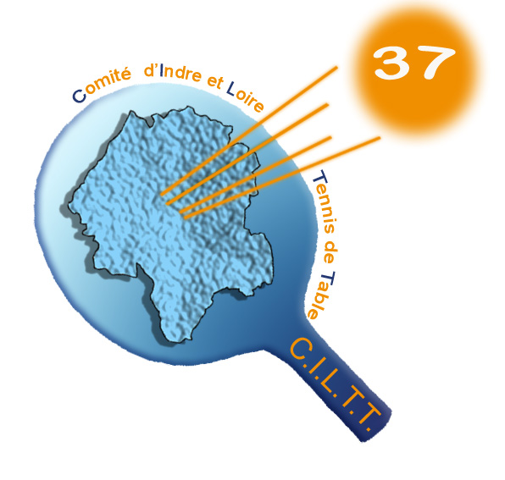

Comité d’Indre-&-Loire de Tennis de Table
Maison des Sports de Touraine - BP 100 – 37210 PARCAY MESLAY
URSSAF : 37020337392141 – SIRET : 34025747600028 – NAF : 9312Z
Tél. : 02 47 40 25 30 – Fax : 02 47 40 25 31
E-Mail : comite.tt37@wanadoo.fr

Parçay-Meslay, le 07 aout 2017

Commission Sportive

CORRESPONDANTS des CHAMPIONNATS PAR EQUIPES 2017-2018
DEPARTEMENTALE VETERANS

FICHE D’INSCRIPTION à RETOURNER pour le Vendredi 29 Septembre 2017 au CILTT

Nom du Club : ………………………………………………………………………………………………………………………………… N° : 04.37.0……………

Nom de la Salle : ……………………………………………………………………………………………………… Nb tables : …………. (vendredi)
………… (samedi a-m)
………… (dimanche)
Adresse : …………………………………………………………………………………………………………………… Téléphone : ………………………………….

Localité : ………………………………………………………………………………………………………………………………………………………………………………..
NB : pour les clubs utilisant 2 salles bien préciser pour chaque équipe la salle ou le gymnase

Couleurs des Maillots : ……………………………………………………………………………………………………………………………………………………

Observations : ………………………………………………………………………………………………………………………………………………………………………
………………………………………………………………………………………………………………………………………………………………………………………………….
(exemple : mettre équipes en opposition, équipes ensemble)

Division | N°  équipe | Coordonnées complètes du Responsable de l’Equipe : (utiliser 2 lignes pour une équipe)  Nom, Prénom, Adresse, Mail, Téléphone (Fixe, Portable, Travail)
……………………….……  ……………………………  ……………  ……………  ………….  ……………..  …………..…  ……………. | …………  ……….…  …….…….  ……………  ……………  ……...…..  ……………  ……….…  …………...  ……..……. | ……………………………………………………………………………………………………………………………………………………………  ……………………………………………………………………………………………………………………………………………………………  ………………………………………………………………………………………………………………………………………………….………..  ……………………………………………………………………………………………………………………………………………..……………  ……………………………………………………………………………………………………………………………………………………………  ……………………………………………………………………………………………………………………………………………………..……  ……………………………………………………………………………………………………………………………………………………..……  ……………………………………………………………………………………………………………………………………………….…………  ………………………………………………………………………………………………………………………………………………….………  …………………………………………………………………………………………………………………………………………………..……

Droit d’engagement : Vétérans .………….. X 60,00 € = …………..

NE PAS ENVOYER DE CHEQUE (compris dans l’échéancier saison 2017-2018)

Pensez dès maintenant à vos licences….

Comité d’Indre-&-Loire de Tennis de Table
Maison des Sports de Touraine - BP 100 – 37210 PARCAY MESLAY
URSSAF : 37020337392141 – SIRET : 34025747600028 – NAF : 9312Z
Tél. : 02 47 40 25 30 – Fax : 02 47 40 25 31
E-Mail : comite.tt37@wanadoo.fr

Commission Sportive

COMPOSITION DES EQUIPES 2017-2018
EN DEPARTEMENTALE VETERANS

FICHE D’INSCRIPTION à RETOURNER pour le Vendredi 29 Septembre 2017 au CILTT

Nom du Club : ………………………………………………………………………………………………………………………… N° : 04.37.0……………

N° Equipe | Noms et Classements des Joueuses & Joueurs composant l’équipe
……………………….  ……………………….  ……………………….  ……………………….  ……………………….  ……………………….  ……………………….  ……………………….  ……………………….  ………………………  ………………………  ………………………  ………………………  ………………………  ………………………  ………………………  ………………………  ……………………… | …………………………………………………………………………………………………………………………………………………………..  …………………………………………………………………………………………………………………………………………………………..  …………………………………………………………………………………………………………………………………………………………..  …………………………………………………………………………………………………………………………………………………………..  …………………………………………………………………………………………………………………………………………………………..  …………………………………………………………………………………………………………………………………………………………..  …………………………………………………………………………………………………………………………………………………………..  …………………………………………………………………………………………………………………………………………………………..  …………………………………………………………………………………………………………………………………………………………..  …………………………………………………………………………………………………………………………………………………………..  …………………………………………………………………………………………………………………………………………………………..  …………………………………………………………………………………………………………………………………………………………..  …………………………………………………………………………………………………………………………………………………………..  …………………………………………………………………………………………………………………………………………………………..  …………………………………………………………………………………………………………………………………………………………..  …………………………………………………………………………………………………………………………………………………………..  …………………………………………………………………………………………………………………………………………………………..  …………………………………………………………………………………………………………………………………………………………..

Afin d’organiser ce championnat en 2 ou 3 divisions, il est indispensable que vous nous retourniez cette fiche dûment remplie accompagnée du tableau d’engagement par équipes.
Merci.

